Отчёт о проведении мероприятий
на весенних каникулах
в МОБУ «Акжарская ООШ»
С 25 по 31 марта в МОБУ «Акжарская ООШ», как и во всех школах Ясненского городского округа, прошли весенние каникулы.
Каникулы – это возможность отдохнуть от уроков, домашних заданий, от трудной третьей четверти.
Традиционно в дни каникул педагогическим коллективом школы были запланированы мероприятия разной направленности с учётом интересов обучающихся. В план были включены разнообразные по содержанию и направлениям мероприятия: игровые, интеллектуальные, конкурсные программы, профилактические беседы, физкультурно-оздоровительные мероприятия. В течение всего каникулярного времени для ребят были открыты двери спортзала, библиотеки, актового зала.
Март… Снега довольно много, каникулы начались с уборки классов - акция «Чистый класс». По традиции в это время обучающиеся нашей школы, вместе с педагогами организованно участвуют в акции «Долг» которая длится у нас до празднования Дня Победы.
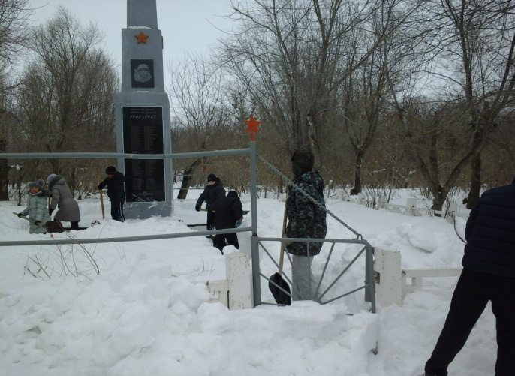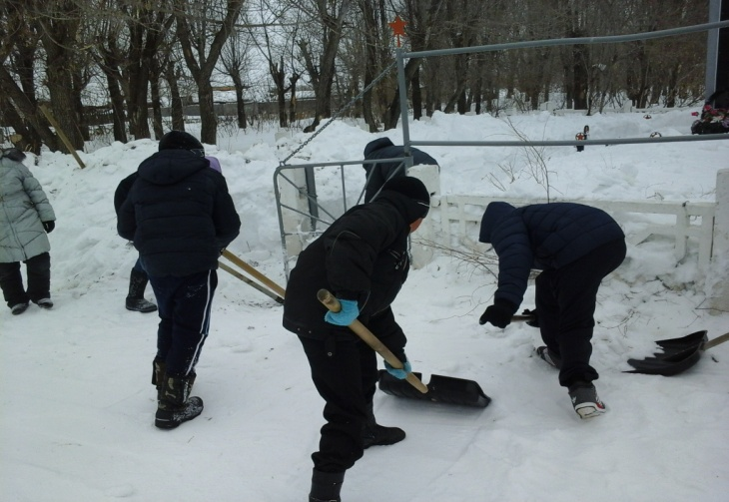
Обучающиеся активно принимали участие во всех запланированных мероприятиях.
31.03.2019г. ребята стали активными участниками районного фестиваля «Обильный край благословенный» За время каникул школьные уголки и портфолио обучающихся пополнились грамотами и дипломами за творческие успехи.
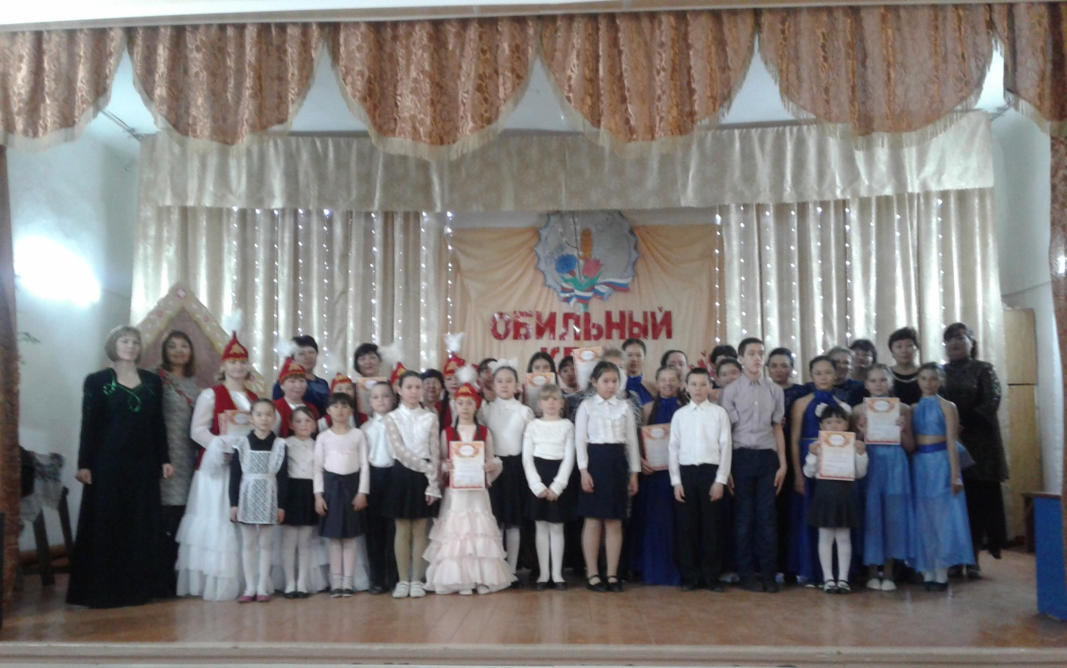
Обучающиеся 1-9 классов МОБУ «Акжарская ООШ» на награждении.
(исполнители танцевальных и вокальных номеров)
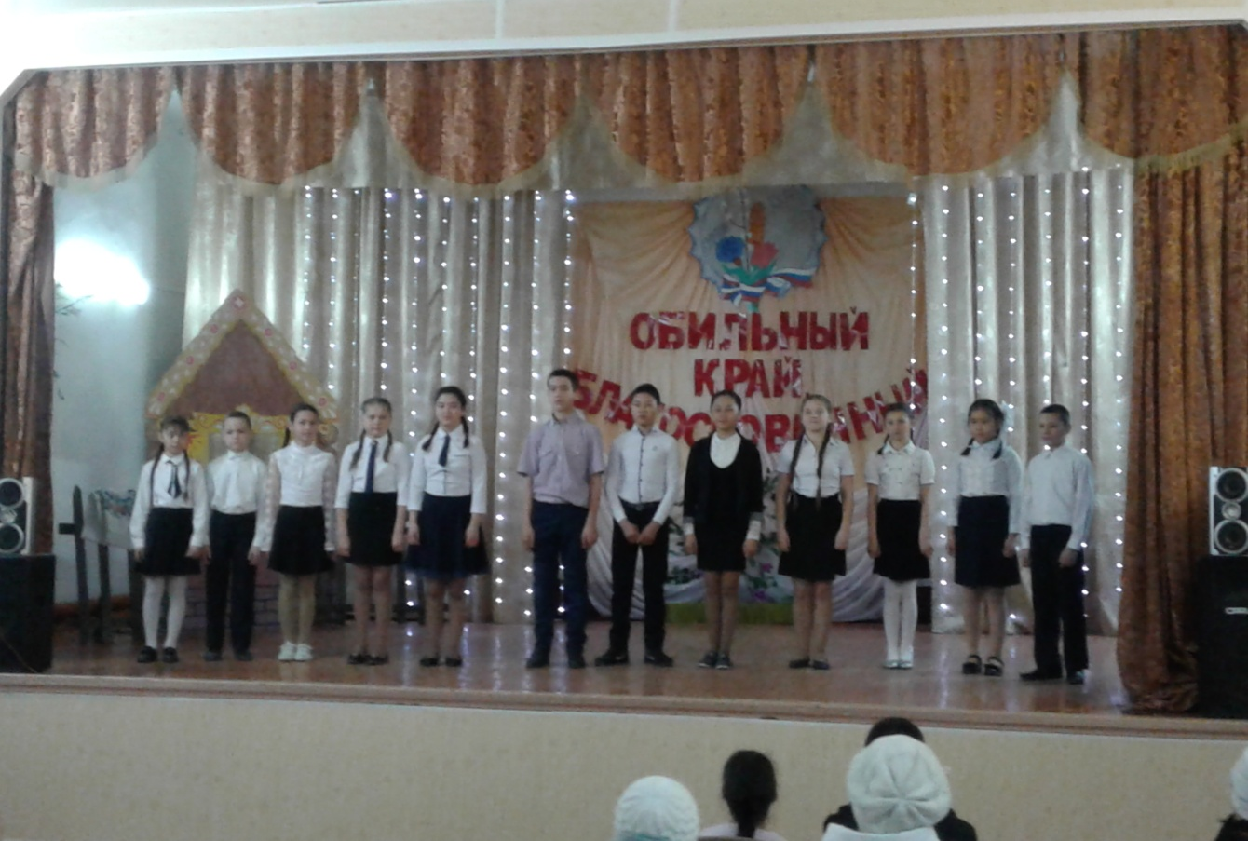
Хор обучающихся 2-7 классов с песней «Россия – ты моя звезда»

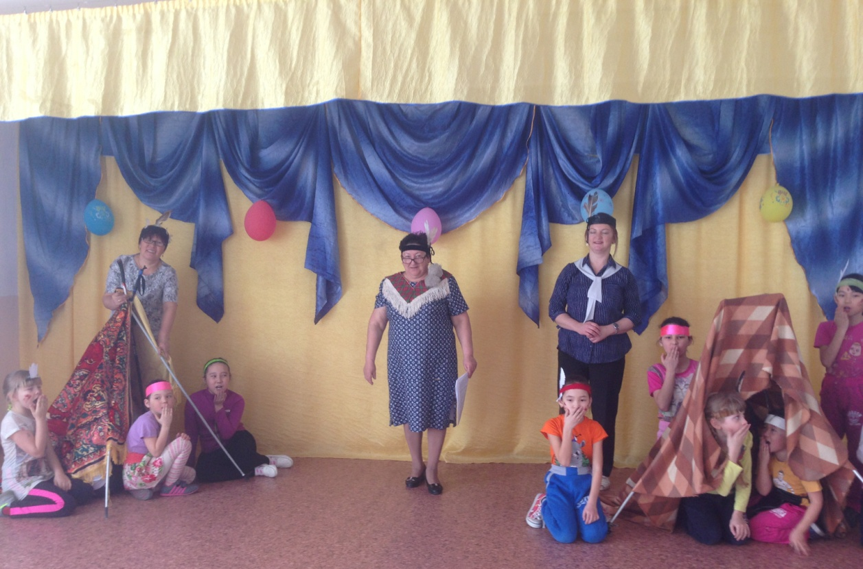
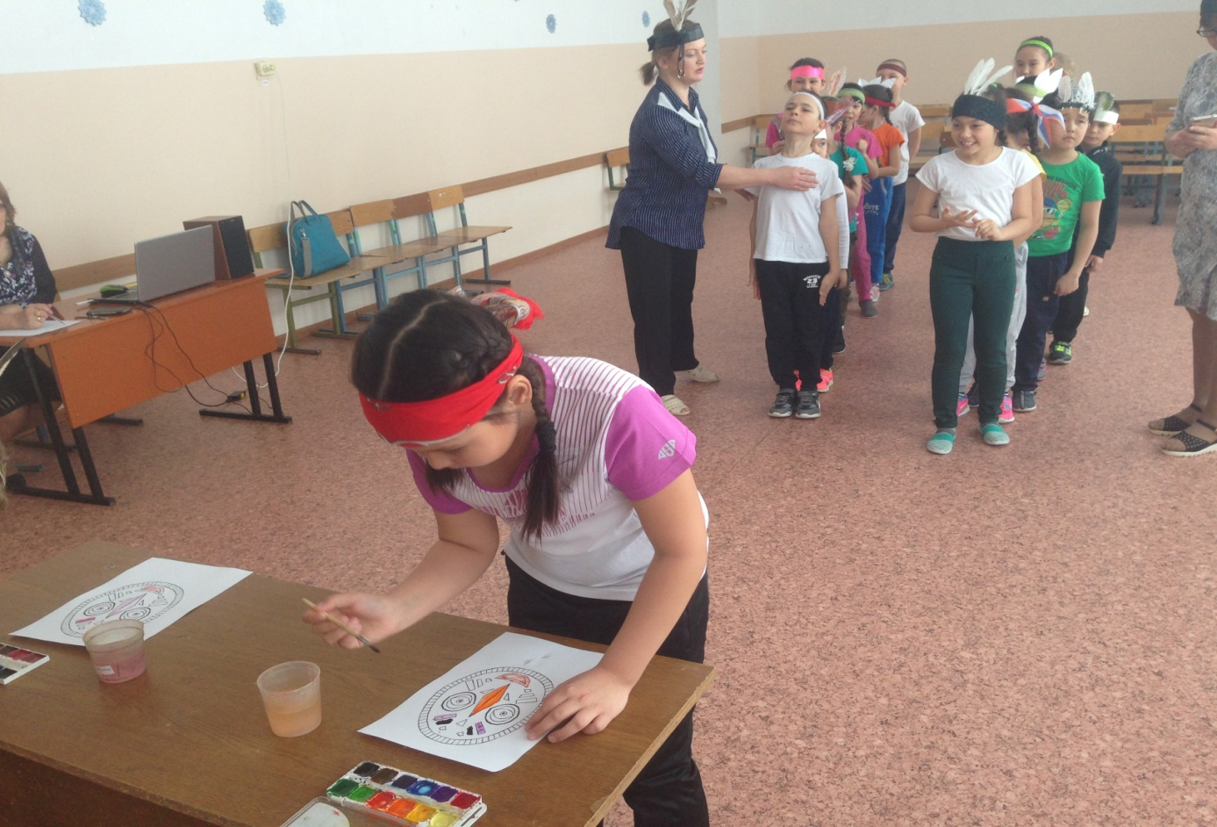
Развлекательно-творческая программа педагоги и обучающиеся МОБУ «Акжарская ООШ»
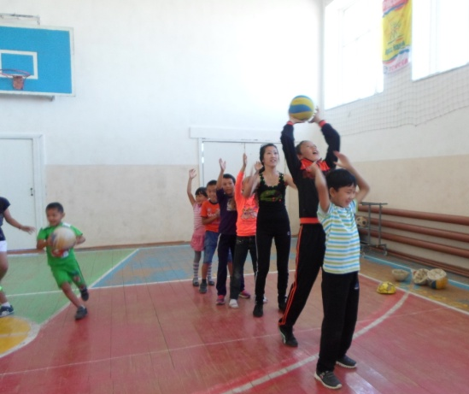
В
Веселые старты
В течение недели в школе были организованы индивидуальные и групповые консультации в целях подготовки обучающихся школы к государственной итоговой аттестации и ВПР.
Перед уходом на каникулы со всеми учащимися школы были проведены беседы о соблюдении правил техники безопасности и безопасного поведения дома и в общественных местах, во время экскурсий и на водоёмах. Учащимся напомнили об основных правилах дорожного движения и необходимости их неукоснительного соблюдения, поэтому каникулы прошли весело, интересно, организованно, без происшествий.
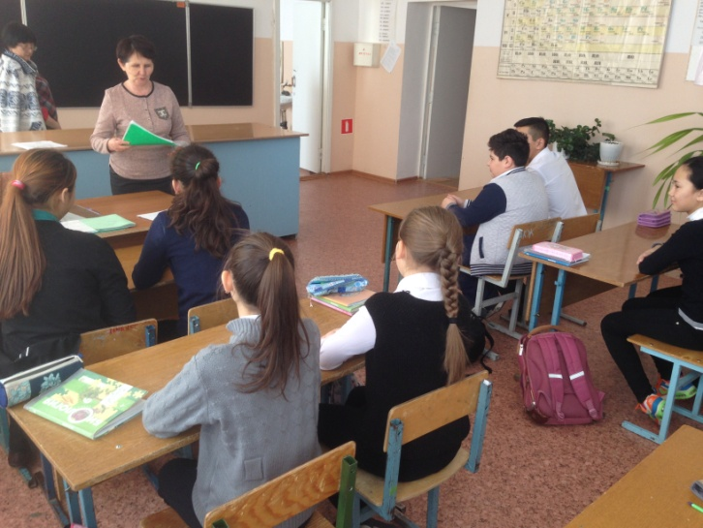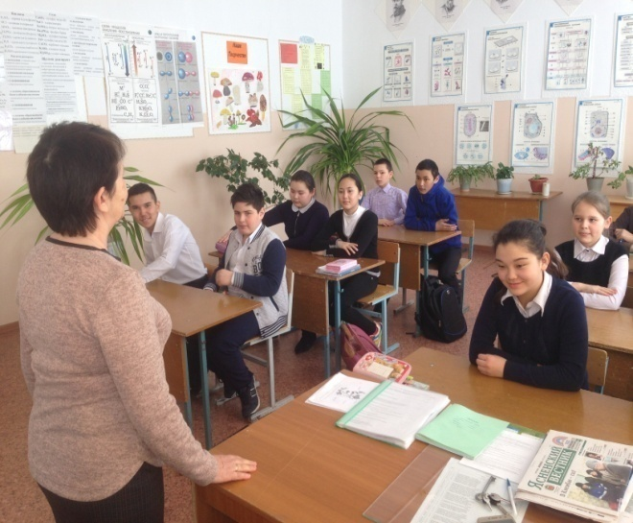

Педагог-организатор /Жданова А.Ю./

